Демоверсия
Комбинированная работа
по математике и информатике
для вступительных испытаний 10-х классов
2025 – 2026 уч. год

Оценка | «2» | «3» | «4» | «5»
Балл | 0 – 9 | 10 – 16 | 17 – 23 | 24 – 28

Математика
1. Найдите значение выражения 4,9 − 9,4.
2. Какое из следующих чисел заключено между числами и 
В ответе укажите номер правильного варианта.

1) 0,1
2) 0,2
3) 0,3
4) 0,4
3. Найдите значение выражения 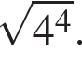
4. Решите уравнение 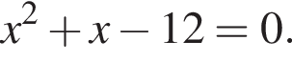
Если уравнение имеет более одного корня, в ответ запишите больший из корней.
5. Какова вероятность того, что случайно выбранное натуральное число от 15 до 29 делится на 5?
6. На рисунке изображены графики функций вида y = ax²​ + bx + c. Установите соответствие между графиками функций и знаками коэффициентов a и c.
ГРАФИКИ
А)  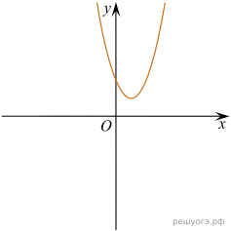 | Б)  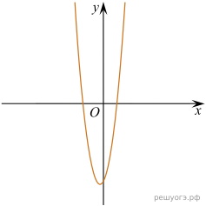 | В)  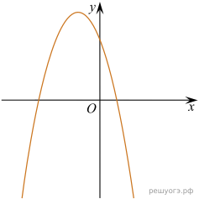
КОЭФФИЦИЕНТЫ
1) 
2) 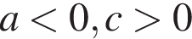
3) 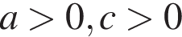
В таблице под каждой буквой укажите соответствующий номер.
А | Б | В
7. В фирме «Эх, прокачу!» стоимость поездки на такси (в рублях) рассчитывается по формуле 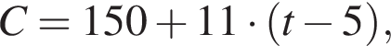 где t — длительность поездки, выраженная в минутах 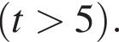 Пользуясь этой формулой, рассчитайте стоимость 15-минутной поездки.
Ответ: 260
8. Укажите решение неравенства 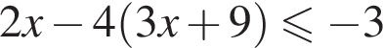
1)
2)
3)
4)
9. Клиент взял в банке кредит в размере 50 000 р. на 5 лет под 20% годовых. Какую сумму он должен вернуть в банк в конце срока, если проценты начисляются ежегодно на текущую сумму долга и весь кредит с процентами возвращается в банк после срока?
10. Один из острых углов прямоугольного треугольника равен 23°. Найдите его другой острый угол. Ответ дайте в градусах.
11. 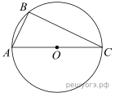Сторона AC треугольника ABC проходит через центр описанной около него окружности. Найдите если Ответ дайте в градусах.
12. 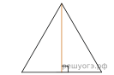Высота равностороннего треугольника равна 10. Найдите его площадь, деленную на 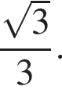
13. 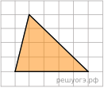На клетчатой бумаге с размером клетки 1х1 изображен треугольник. Найдите его площадь.
14. Какие из следующих утверждений верны?
1) Если катет и гипотенуза прямоугольного треугольника равны соответственно 6 и 10, то второй катет этого треугольника равен 8.
2) Любые два равнобедренных треугольника подобны.
3) Любые два прямоугольных треугольника подобны.
4) Треугольник ABC, у которого AB = 3, BC = 4, AC = 5, является тупоугольным.
Если утверждений несколько, запишите их номера в порядке возрастания.
15. Решите уравнение
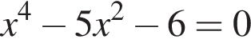
16. Из пункта А в пункт В, расстояние между которыми 13 км, вышел пешеход. Одновременно навстречу ему из В в А выехал велосипедист. Велосипедист ехал со скоростью, на 11 км/ч большей скорости пешехода, и сделал в пути получасовую остановку. Найдите скорость велосипедиста, если известно, что они встретились в 5 км от пункта А.

Информатика
1. В одной из кодировок Unicode каждый символ кодируется 16 битами. Вова написал текст (в нём нет лишних пробелов):
«Заяц, белка, рысь, олень, лама, носорог, крокодил,
аллигатор – дикие животные».
Затем он вычеркнул из списка название одного из животных. Заодно он вычеркнул ставшие лишними запятые и пробелы – два пробела не должны идти подряд. При этом размер нового предложения в данной кодировке оказался на 20 байт меньше, чем размер исходного предложения. Напишите в ответе вычеркнутое название животного.
2. От разведчика было получено сообщение:
111001010010011001
В этом сообщении зашифрован пароль – последовательность русских букв. В пароле использовались только буквы А, Б, К, Л, О, С; каждая буква кодировалась двоичным словом по таблице, показанной на рисунке. Расшифруйте сообщение. Запишите в ответе пароль.
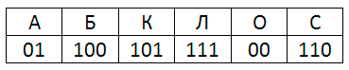
3. Напишите наименьшее число x, для которого истинно высказывание:
(x > 31) И НЕ (сумма цифр числа x меньше 8)
4. Между населёнными пунктами A, B, C, D, E построены дороги, протяжённость которых (в километрах) приведена в таблице. Определите длину кратчайшего пути между пунктами A и D, проходящий через пункт E. Передвигаться можно только по дорогам, протяжённость которых указана в таблице.
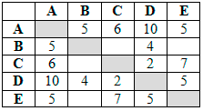
5. У исполнителя Альфа две команды, которым присвоены номера:
1. прибавь 1
2. умножь на b
(b - неизвестное натуральное число; b ≥ 2) Выполняя первую из них, Альфа увеличивает число на экране на 1, а выполняя вторую, умножает это число на b. Известно, что программа 111211 переводит число 5 в число 90. Определите значение b.
6. Дана программа:
Python | Паскаль | C++
s = int(input())  t = int(input())  if s > 10 and t < 10:  print("ДА")  else:  print("НЕТ") | var s,t: integer;  begin  readln(s);  readln(t);  if (s > 10) and (t < 10)  then writeln('ДА')  else writeln('НЕТ')  end. | #include <iostream>  using namespace std;  int main() {  int s,t;  cin >> s;  cin >> t;  if (s > 10 && t < 10)  cout << "ДА";  else  cout << "НЕТ";  }
Было проведено 9 запусков этой программы, при которых в качестве значений переменных s и t вводились следующие пары чисел:
(1, 2); (11, 2); (1, 12); (11, 12); (–11, –12);
(–11, 12); (–12, 11); (10, 10); (10, 5)
Сколько было запусков, при которых программа напечатала «ДА»?
7. Доступ к файлу tests.rar, находящемуся на сервере olympiada.ru, осуществляется по протоколу http. Фрагменты адреса файла закодированы цифрами от 1 до 7. Запишите последовательность этих цифр, кодирующую адрес указанного файла в сети Интернет.
1) tests 2) http
3) / 4) .ru
5) olympiada 6) ://
7) .rar
8. Ниже приведены запросы и количество страниц, которые нашел поисковый сервер по этим запросам в некотором сегменте Интернета:
крейсер | линкор 3700
крейсер & линкор 400
линкор 1800
Сколько страниц будет найдено по запросу
крейсер
9. На рисунке – схема дорог, связывающих города А, Б, В, Г, Д, Е, Ж, З, И, К и Л. По каждой дороге можно двигаться только в одном направлении, указанном стрелкой. Сколько существует различных путей из города А в город Л, проходящих через город Г?
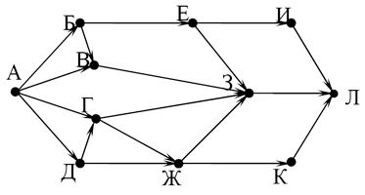
10. Среди приведённых ниже трёх чисел, записанных в различных системах счисления, найдите максимальное и запишите его в ответе в десятичной системе счисления. В ответе запишите только число, основание системы счисления указывать не нужно.
20₁₆, 34₈, 11110₂

